1. Review of Present Tense Verb Conjugation AR, ER, IR verbs: (Repaso)
Step 1: Find the infinitive Comprar
Step 2: Drop the ‘AR’ to leave the STEM comprar compr
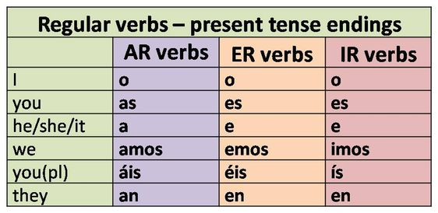
Step 3: Add the new ending Yo compro

Regular verbs have the same stem and when conjugated the stem keeps the same only the endings change.
Amar | To love |  | Comer | To eat |  | Vivir | To live
Comprar | To buy |  | Crecer | grow |  | Dormir | To sleep
Estudiar | To study |  | Volver | To go back/return |  | Subir | To go up/climb
Caminar | To walk |  | Poder | To be able/can |  | Venir | To come
Necesitar | To need |  | Perder | To lose |  | Asistir | To attend
Viajar | To travel |  | Entender | To understand |  | Mentir | To lie
Buscar | To look for |  | Tener | To have |  | Preferir | To prefer
Pensar | To think |  | Escoger | To choose |  | Competir | To compete
Llevar | To carry/take/wear |  | Aprender | To learn |  | Pedir | To ask
Empezar | To start |  | Cojer | To grab |  | Salir | To leave

Practice the verb conjugation using the infinitive verb and the subjects below.
1. Bailar (yo, tú, ellos) _______, _________, _________
2. Comer (ellos, tú, vosotros) _________, ___________, ___________
3. Escribir (nosotros, ella) ________, __________
4. Hablar (tú, vosotros) _________, ___________
5. Leer (ellos, tú, vosotros, Usted) ________, _________, ___________, ___________

- Algunos verbos irregulares:

Venir- To come
yo | vengo | nosotros | venimos
tú | vienes | vosotros | venís
Usted/Ella/El | viene | Ustedes/Ellos(as) | Vienen

Ir- To go
yo | voy | nosotros | vamos
tú | vas | vosotros | vais
Usted/Ella/El | va | Ustedes/Ellos(as) | van

Traer- To bring
yo | traigo | nosotros | traemos
tú | traes | vosotros | traéis
Usted/Ella/El | trae | Ustedes/Ellos(as) | traen

Decir- To tell/say
yo | digo | nosotros | decimos
tú | dices | vosotros | decís
Usted/Ella/El | dice | Ustedes/Ellos(as) | dicen

3. Preterite Tense Lesson 1
The preterite tense is used to express finished or complete actions that happened in the past.
Trabajé en la oficina ayer. (I worked in the office yesterday.)
It can also indicate an action occurring in the present that began at a specific point in the past:
Empecé a estudiar ayer. (I began to study yesterday.)
Conjugation –AR (ER/IR) verbs en el Pretérito
Step 1: Drop the –AR (ER/IR) ending to leave the stem of the verb.
IE: Hablar Hablar habl__
Step 2: Add the new conjugated ending depending upon the pronoun.
IE: Hablé Hablaste Habló etc.
Note: For regular verbs, the ‘yo’ and ‘él/ella/usted’ pronouns have an accent on the last vowel.

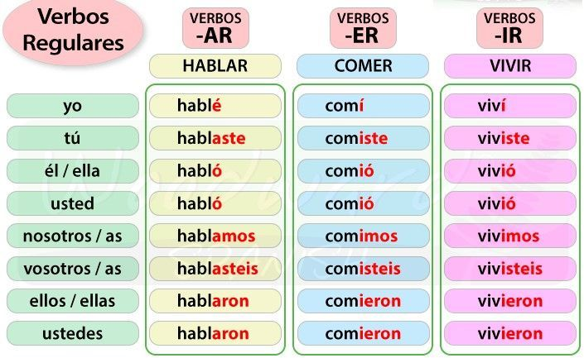
Conversation and practice: Translate the sentences below and include the correct conjugations.
- 1. Ayer, yo _____ (hablar) con la profesora.
- 2. Anoche, tú ________ (bailar) con tus amigos.
- 3. Anteayer, ellos _________ (comer) la cena a las seis de la noche.
- 4. El verano pasado, nosotros _______ (escribir) muchos correos electrónicos por la computadora.
- 5. De repente, la impresora no _________ (imprimir) los documentos.
- 6. El año pasado, nosotros __________ (mandar) muchos papeles por fax.

- El Vocabulario – Vocabulary: Preterite Signifier Vocabulary
Common conversation starters for preterite:
- ¿Qué hiciste este fin de semana? What did you do this weekend?
- ¿Qué comiste ayer para la cena? What did you eat last night for dinner?
- ¿Qué película viste recientemente? What movie did you see recently?
- ¿Cuándo empezaste a aprender español? When did you start to learn Spanish?

ayer | yesterday
anteayer | the day before yesterday
anoche | last night
el otro día | the other day
la semana pasada | last week
fin de semana | weekend
el mes pasado | last month
el verano pasado | last summer
el año pasado | last year
hace____ días | # days ago
hace_____ meses | # months ago
hace_____ años | # years ago
de repente | suddenly
primero | first
después | then

el invierno pasado | last winter
el otoño pasado | last fall/autumn
la primavera pasada | last spring
el verano pasado | last summer
el lunes pasado | last Monday
el martes pasado | last Tuesday
el miércoles pasado | last Wednesday
el jueves pasado | last Thursday
el viernes pasado | last Friday
el sábado pasado | last Saturday
el domingo pasado | last Sunday

